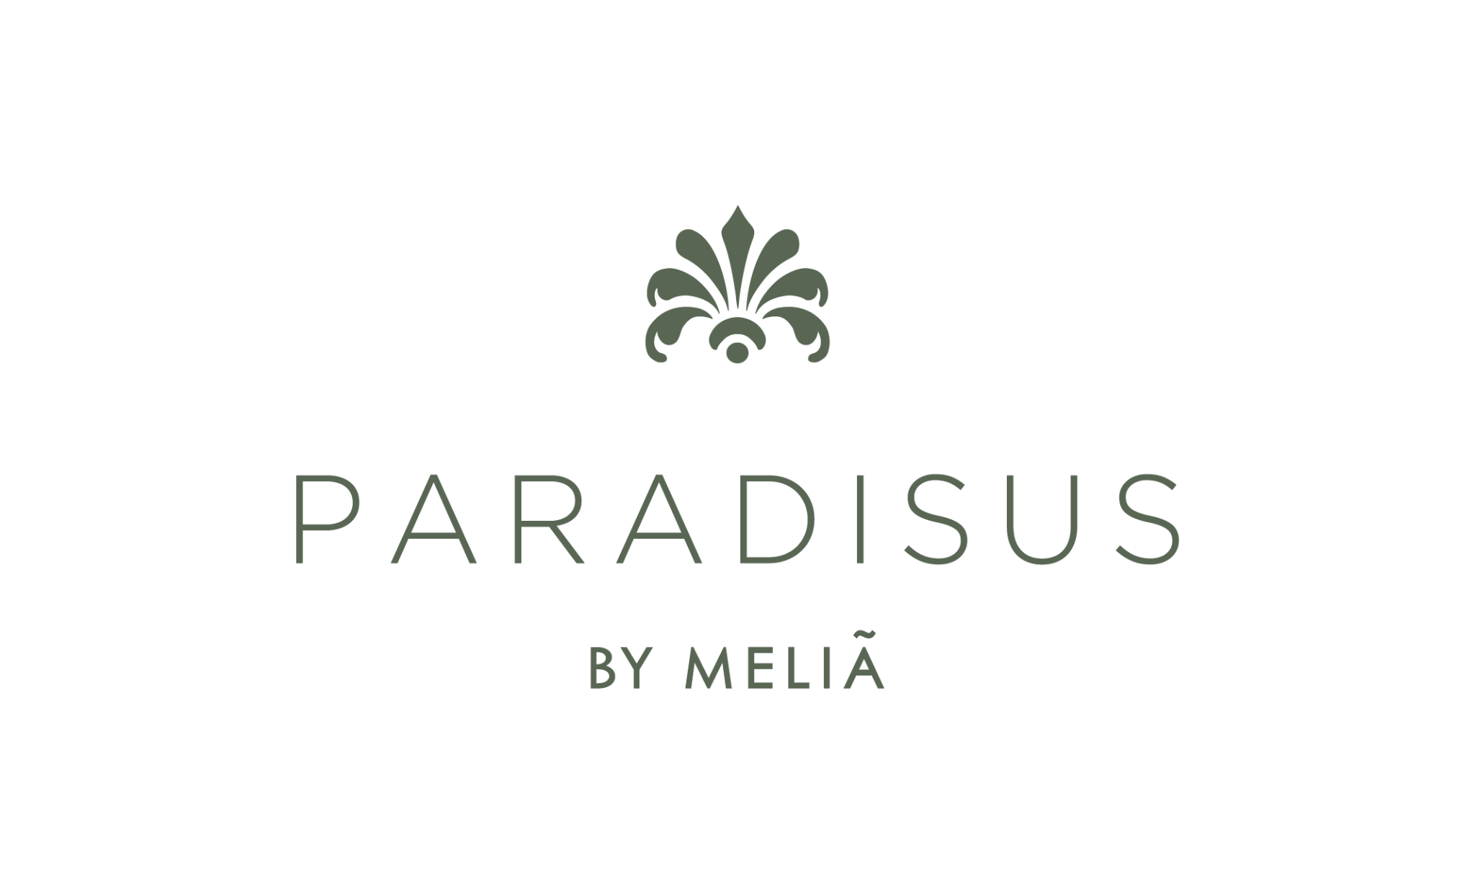

Paradisus by Meliá presenta sus nuevos conceptos para una estancia inolvidable: Nikté y The Reserve.

CDMX a 26 de octubre de 2022. La marca de resorts de lujo todo incluido Paradisus by Meliá del grupo Meliá Hotels International, experta en ofrecer experiencias y momentos únicos en destinos paradisíacos, sigue apostando por brindar una estadía única y exclusiva a sus huéspedes y presenta sus nuevos conceptos para una experiencia superior.

Para ofrecer una atención exquisita y única para todos los públicos, nace Nikté, un concepto diseñado para todos que eleva la experiencia de las mejores habitaciones y suites con amenidades superiores y una serie de servicios y beneficios exclusivos tales como asistencia de un Concierge durante toda su estancia, circuito de aguas en nuestro YHI SPA incluido y una cena en el exclusivo restaurante SAL Steak Cave.

Por otro lado, The Reserve, se convierte en un auténtico oasis de lujo para adultos, una experiencia inmersiva con atenciones y áreas exclusivas que parecen trasladarte a un hotel dentro del propio hotel. The Reserve promete una estancia inolvidable con el más alto nivel de amenidades y servicio, en los que destaca el acceso a las mejores habitaciones y suites de los hoteles, así como servicio de Concierge que le acompañará durante toda su estancia, disfrute del circuito de aguas de YHI SPA, una cena incluida durante su estadía en el exclusivo restaurante SAL Steak Cave y, adicionalmente, áreas y espacios reservados sólo para clientes de The Reserve, en piscina, playa y restaurante exclusivo.

Todas estas novedades que presenta Paradisus se estarán implementando para el disfrute de todos nuestros clientes a partir del día 1 de noviembre.

De esta manera, Paradisus by Meliá sigue apostando por la innovación creando nuevas fórmulas y conceptos que atienden a cada uno de sus huéspedes, para brindar una experiencia aún más única y elevada y que puedan disfrutar de una estadía verdaderamente diferenciada dependiendo de sus necesidades y preferencias, tanto si es sólo para adultos, como para toda la familia, atendiendo cada detalle minuciosamente para satisfacer hasta el huésped más exigente, haciendo de la marca Paradisus by Meliá la mejor opción para hospedarse en cualquier ocasión y tipo de viaje.

Para más información visita melia.com o @paradisusbymelia_esp y
@paradisusbymelia_eng

Acerca de Meliá Hotels International
Fundada en 1956 en Palma de Mallorca (España), Meliá Hotels International cuenta con más de 380 hoteles abiertos o en proceso de apertura en más de 40 países bajo las marcas Gran Meliá Hotels & Resorts, Paradisus by Meliá, ME by Meliá, Meliá Hotels & Resorts, The Meliá Collection, INNSiDE by Meliá, Sol by Meliá y Falcon’s Resorts by Meliá, además de un amplio portfolio de hoteles bajo el sello Affiliated by Meliá. La Compañía es una de las hoteleras líderes mundiales en el segmento de hoteles vacacionales y su experiencia en este ámbito le ha permitido consolidarse en el creciente mercado de hoteles urbanos inspirados en el ocio. Su compromiso con el turismo responsable le ha hecho ser reconocida como la hotelera más sostenible de España y Europa según el último Corporate Sustainability Assessment de S&P Global (Silver Class), así como la séptima compañía del mundo (y primera del sector turístico) en gestión sostenible, según el Wall Street Journal y la única empresa turística española entre los “Europe’s Climate Leaders 2021” según Financial Times. Meliá Hotels International también forma parte del IBEX 35. Para más información, visite www.meliahotelsinternational.com

Acerca de Paradisus
Paradisus by Meliá es una marca perteneciente a Meliá Hotels International y cuenta con presencia en México, República Dominicana y próximamente en España. La marca brinda una experiencia todo incluido de lujo con la particularidad de integrar a la cultura y naturaleza local como uno de sus principales atributos y factor diferenciador. Su compromiso con el turismo responsable le ha hecho ser reconocida como una de los hoteles más sustentables. Para más información, visite www.paradisus.com

